Naam:

Datum:

Wiskunde TAAK : TOEPASSINGEN  TOEPASSINGEN

V = vraag
G = gegevens ➔ Dit zijn de getallen die je nodig hebt om de som op te lossen
B = berekening ➔ Schrijf hier op hoe je de som uitrekent.
A = antwoord

1. Lees en los op.


Bij Ketnet werken 360 mensen.
3 van die mensen komt met de auto naar het werk.
9

V : Hoeveel werknemers komen met de wagen naar het werk?

G : ………………………………………………………………………………………………………………

…………………………………………………………………………………………………………………...

B: ………………………………………………………………………………………………………………..

A : ……………………………………………………………………………………………………………….

2. Los op.

V : Hoeveel zakjes van 100 gram heb je nodig vooraleer je 1 kg hebt?

G : ………………………………………………………………………………………………………………

…………………………………………………………………………………………………………………...

B: ………………………………………………………………………………………………………………..

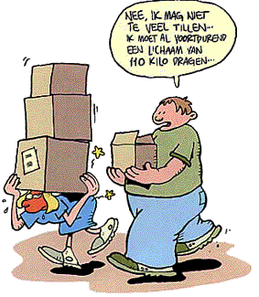
A : ……………………………………………………………………………………………………………….

3. Lees en los op.

Bram koopt 5 pakjes knikkers.
Hij moet 5 keer 5 euro betalen.

V : Hoeveel krijgt hij terug als hij betaald met twee biljetten van 20 euro?

G : ………………………………………………………………………………………………………………

…………………………………………………………………………………………………………………...

B1: ……………………………………………………………………………………………………………..

B2: ……………………………………………………………………………………………………………..

B3 : ……………………………………………………………………………………………………………..

…………………………………………………………………………………………………………………..

A : ……………………………………………………………………………………………………………….

4. Lees en los op.

Groep 1 heeft 5 keer 20 punten gescoord.
Groep 2 heeft 6 keer 22 punten gescoord.
Groep 3 heeft 4 keer 26 punten gescoord.

V : Welke groep scoorde het meeste aantal punten?

G : ………………………………………………………………………………………………………………

…………………………………………………………………………………………………………………...

B1: ……………………………………………………………………………………………………………..

B2: ……………………………………………………………………………………………………………..

B3 : ……………………………………………………………………………………………………………..

A : ……………………………………………………………………………………………………………….

